STRUTTURA STRATEGICA |  |  |  |  |  |  |  |  |  |  |  |  |  |  |  |  |  |  |  |  |  |  |  |  |  |  |  |  |  |  |  |  |  | n° 018150_S04
Denominazione |  |  |  |  | Croce Rossa Italiana
Indirizzo |  |  |  |  | via della Stazione 1 |  |  |  |  |  |  |  |  |  |  |  |  |  |  |  |  |  |  |  |  |  |  |  |  |  |  |  |  |  | Cod. ISTAT |  |  |  |  |  | 018150
Recapiti telefonici |  |  |  |  | C |  |  |  |  |  |  |  |  | 0382 610040 |  |  |  |  |  |  |  |  | F |  |  |  |  |  | 0382 67404 |  |  |  |  |  |  |  |  |  |  | H24
Altro (e-mail) |  |  |  |  | crisiziano@cripavia.it |  |  |  |  |  |  |  |  |  |  |  |  |  |  |  |  |  |  |  |  |  |  |  |  |  | PEC:
Tipo* |  |  |  |  | SEDE DI STRUTTURA EMERGENZA |  |  |  |  |  |  |  |  |  |  |  |  |  |  | Cod.* |  |  |  |  | 4 |  |  |  |  |  | 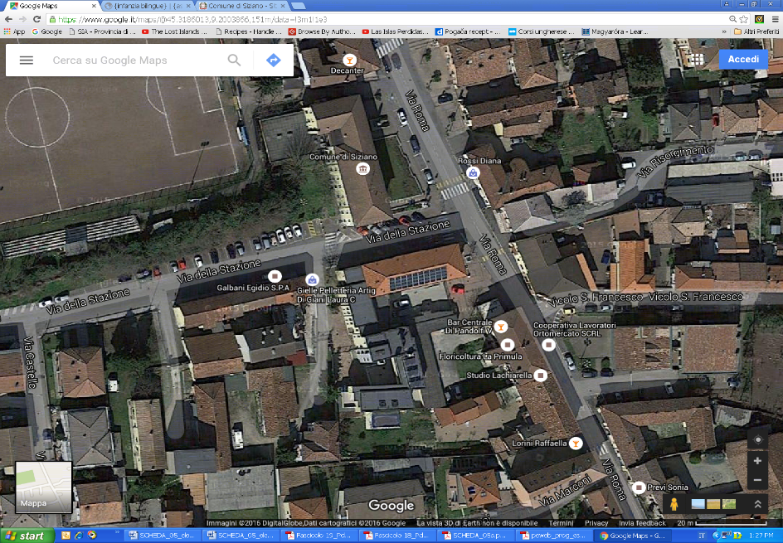
Sottotipo * |  |  |  |  | Struttura di accoglienza o ricovero |  |  |  |  |  |  |  |  |  |  |  |  |  |  | Cod.* |  |  |  |  | 1
Tipo di utilizzo  nella normalità* |  |  |  |  | Sede Volontari  Croce Rossa Italiana |  |  |  |  |  |  |  |  |  |  |  |  |  |  | Cod.* |  |  |  |  | 0
Area vulnerabile per il rischio: |  |  |  |  |  |  |  |  |  |  |  |  | trasporto gpl e benzina
Scenario n° |  |  |  |  | --
CARATTERISTICHE TECNICHE
Sup. totale (m²) |  |  |  |  |  |  | 30 |  |  |  |  |  | n° piani |  |  |  |  |  |  |  |  |  | 1
N° locali/camere/aule |  |  |  |  |  |  | 3 |  |  |  |  |  | Posti letto n° |  |  |  |  |  |  |  |  |  | 2 |  |  |  |  |  |  |  | da Google Map
Servizi igienici n° |  |  |  |  |  |  | 1 |  |  |  |  |  | Generatore autonomo |  |  |  |  |  |  |  |  |  | no
Ristorazione/mensa |  |  |  |  |  |  | no |  |  |  |  |  | n. pasti |  |  |  |  |  |  |  |  |  | --
Dotata di Piano di Evacuazione |  |  |  |  |  |  | Si |  |  |  |  |  | Costruzione antisismica |  |  |  |  |  |  |  |  |  | no
(da compilare solo per edifici scolastici e similari)
Anno scolastico |  |  |  | … |  |  |  |  |  |  |  |  |  |  | Alunni n° |  |  |  |  |  |  |  | … |  |  | Docenti n° |  |  |  |  |  |  | … |  |  |  | Altro personale n° |  |  |  |  |  | …
Accesso alla struttura | Passi carrai |  |  |  |  |  |  |  |  |  | no |  |  |  |  |  | .
Accesso alla struttura | Collegamenti con la viabilità |  |  |  |  |  |  |  |  |  |  |  |  |  |  |  |  |  |  |  |  |  | Via Roma
NOTE: presenza di garage per l’ambulanza – n°90 volontari
n°1 AUTOVETTURE PER SERVIZI INTERNI : Twingo - n°1 AMBULANZA PER SERVIZI 118 E TRASPORTI

Centro diurno per anziani “L’Acero”, Guardia Medica, Croce Rossa Italiana e Poliambulatorio Fisioterapico si trovano TUTTI nel medesimo edificio
DETENTORE DELLA STRUTTURA / Generalità del Proprietario
Cognome/Nome o Rag. Soc. le |  |  |  |  |  |  |  |  |  |  |  |  | Croce Rossa Italiana
Indirizzo |  |  |  |  |  |  |  |  |  |  |  |  | via della Stazione 1
Recapiti telefonici |  |  |  |  |  | C |  | 0382 610040 |  |  |  |  |  |  |  | F |  | 0382 67404 |  |  |  |  |  |  |  |  |  |  |  |  |  |  |  |  |  | H24 |  |  | n.d.
Altro (e.mail) |  |  | crisiziano@cripavia.it |  |  |  |  |  |  |  |  |  |  |  |  |  |  |  |  |  |  |  |  |  |  |  | PEC:
RESPONSABILE DELLA STRUTTURA
Cognome/Nome o Rag. Soc. le |  |  |  |  |  |  |  |  |  |  |  |  | Sig. Luca Anelli
Mansione/Funzione: |  |  |  |  |  |  |  |  |  | Presidente
Indirizzo |  |  |  |  |  |  |  |  |  | via della Stazione 1
Recapiti telefonici |  |  |  |  |  | C |  | 0382 610040 |  |  |  |  |  |  |  | D |  |  |  |  |  | F |  |  |  |  | 0382 67404 |  |  |  |  |  |  |  |  | Cell
Altro (e.mail)
ALTRO RESPONSABILE DELLA STRUTTURA
Cognome/Nome o Rag. Soc. le
Indirizzo
Mansione/Funzione:
Recapiti telef. |  |  |  |  | D |  |  |  |  |  |  |  |  |  |  |  |  |  | F |  |  |  |  | Cell
Altro (e.mail)

